Міністерство освіти і науки України

Харківський національний університет радіоелектроніки

Кафедра фізики

Звіти

з лабораторних робіт

з механіки та молекулярної фізики

Виконав: Перевірив:

Самченко С. О. Мягкий А. В.

ІТІНФ-20-1

Варінт 21

Харків 2020

Лабораторна робота №1

**Тема:** визначення похибок

**Мета роботи:** ознайомлення з простими приладами для вимірювання лінійних розмірів тіл; визначення густини твердих тіл різної форми та розрахунок похибки цього вимірюваня.

тіло В

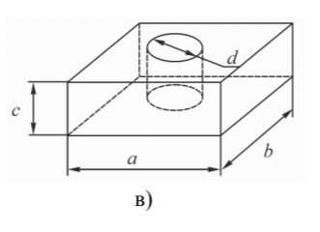

кількість отворів: 1

m = 207,7 г = 0,2077 кг = 2,077 г * 10^-1

a = 52,1 мм = 0,0521 м

b = 20 мм = 0,02 м

c = 18,2 мм = 0,0182 м

d = 6,4 мм = 0,0064 м Малюнок 1

Розрахунок густини:

*p* = =

*p* =

Vabc = 0,0521 * 0,02 * 0,0182 = 0,0000189644 = м

V0 =

Визначення деякої речовини, знаючи густину:

Даний матеріал – свинець, так як густина *p* = що і є густиною цього матеріалу.

**Відповідь:** свинець

Розрахунок похибки:

Δ*р =*

= = = 54409,32

=

= =

= = = -583031,7

= = = -6,6 *

Δ*р =*

Δ*р =* 3,85 *

Лабораторна робота №2

**Тема:** вивчення вільного падіння

**Мета роботи:** вивчити закономірності вільного падіння тіл в полі тяжіння, визначити прискорення вільного падіння. Ознайомитися з методами обчислення похибок.

**Обладнання:**

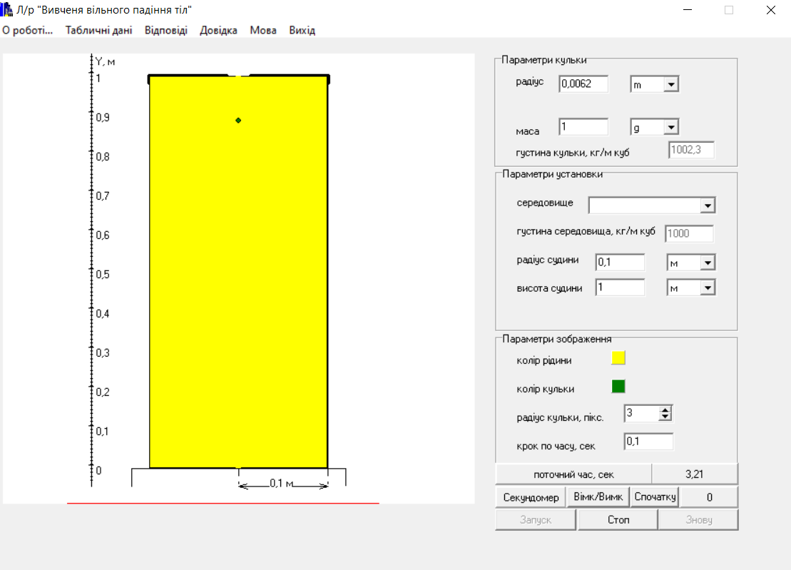

Розрахунки для умов у вакуумі:

|  |  |  |  |  |  |  |  |  |
| --- | --- | --- | --- | --- | --- | --- | --- | --- |
| № | √H  (м) | H  (м) | Час падіння (с) | | | | | |
| t1 | t2 | t3 | t4 | t5 | tсер |
| 1 | 35 | 65 | 2,21 | 2,21 | 2,3 | 2,41 | 2,3 | 2,28 |
| 2 | 40 | 60 | 2,41 | 2,51 | 2,6 | 2,5 | 2,6 | 2,52 |
| 3 | 45 | 55 | 2,71 | 2,71 | 2,71 | 2,71 | 2,71 | 2,71 |
| 4 | 50 | 50 | 2,91 | 2,91 | 3 | 2,8 | 2,91 | 2,9 |

Таблиця 1

H1 = 100 – 35 = 65 м

H2 = 65 – 5 = 60 м

H3 = 60 – 5 = 55 м

H4 = 55 – 5 = 50 м

t1 =

t2 =

t3 =

t4 =

√H1 = √34 √H2 = √51 t1 = 2,2 t2 = 3,1  
 Графік 1

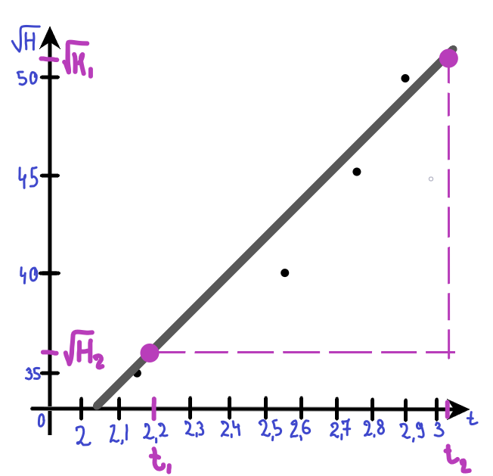

ΔН = √51 - √34 = 1,31 м

Δt = 3,1 – 2,2 = 0,9 c

g =

Розрахунки для реальних умов:

|  |  |  |  |  |  |  |  |  |
| --- | --- | --- | --- | --- | --- | --- | --- | --- |
| № | √H  (м) | H  (м) | Час падіння (с) | | | | | |
| t1 | t2 | t3 | t4 | t5 | tсер |
| 1 | 35 | 65 | 2,3 | 2,41 | 2,41 | 2,41 | 2,51 | 2,4 |
| 2 | 40 | 60 | 2,6 | 2,6 | 2,6 | 2,71 | 2,6 | 2,6 |
| 3 | 45 | 55 | 2,8 | 2,91 | 2,8 | 2,8 | 2,8 | 2,8 |
| 4 | 50 | 50 | 3 | 2,91 | 3 | 3 | 3,1 | 3 |

Таблиця 2

H1 = 100 – 35 = 65 м

H2 = 65 – 5 = 60 м

H3 = 60 – 5 = 55 м

H4 = 55 – 5 = 50 м

t1 =

t2 =

t3 =

t4 =

√H1 = √33 √H2 = √52 t1 = 2,34 t2 = 3,5  
 Таблиця 2

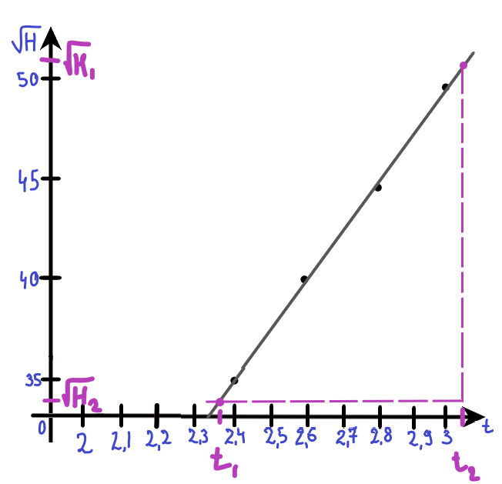

ΔН = √52 - √33 = 1,47 м

Δt = 3,5 – 2,34 = 1,16 c

g =

Розрахунки похибок:

Δg =

=

=

Розрахунки похибки для умов у вакуумі: Δg = = 0,62 м/с

Розрахунки похибки для реальних умов: Δg = = 3,62 м/с

Лабораторна робота №3

**Тема:** вивчення графічного зображення електричного поля точкового заряду та системи точкових зарядів

**Мета роботи:** Познайомитись із графічним зображенням електричного поля точкового заряду та системи точкових зарядів за допомогою електричних силових ліній поля та дослідити особливості їх побудови.

**Обладнання:** 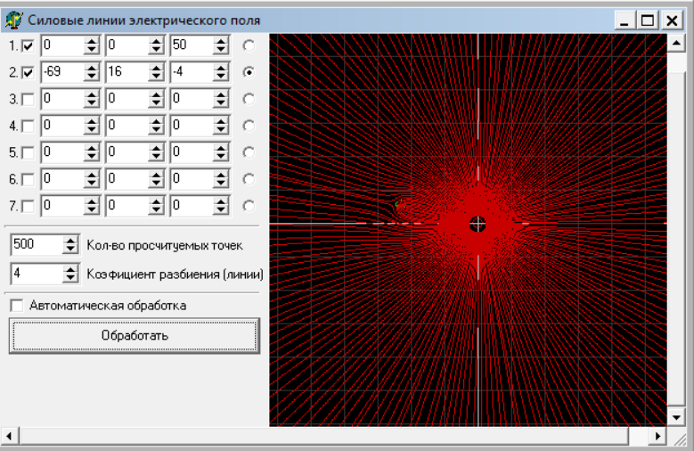

**Розрахунки:**

1) Помістіть в точку з координатами x = 0, y = 0 точковий заряд q (q=4) Виберіть число ліній N =10 , число кроків підберіть так, щоб вони охоплювали весь екран. Зарисуйте картину поля.

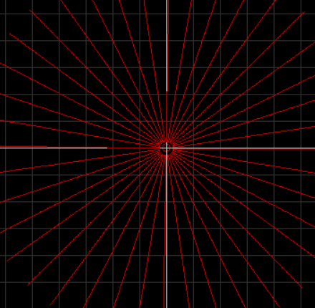

Малюнок 1

2)Збільшить заряд удвічі. В скільки разів треба збільшити число N, щоб за графічним зображенням поля можна було визначити величину напруженості? N=10, q=8

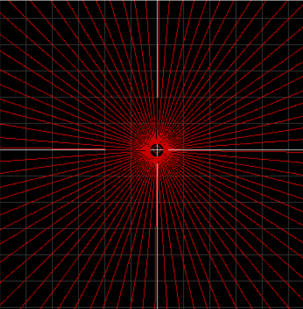

Малюнок 2

кількість ліній пропорційно заряду. якщо Збільшується заряд, збільшується і кількість ліній(в двiчі)

3) Виберіть на картині поля замкнену лінію довільної форми. Підрахуйте число ліній, які входять в площину, охоплену лінією N1 число ліній, які виходять назовні N2. Чому дорівнює потік, який перетинає замкнену лінію?

Малюнок 3

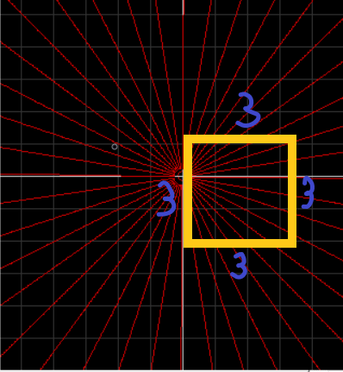

N1 = 0, N2 = 19

E = 1,58

4) Розмістіть два однакових заряди на відстані 2-х клітинок. Отримайте для них картину силових ліній, зарисуйте її.

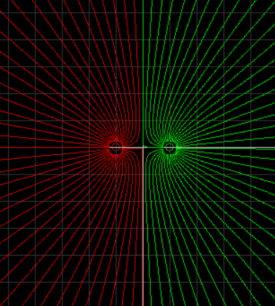

Малюнок 4

5) Отримайте картину силових ліній для системи двох однакових зарядів протилежного знаку. Зарисуйте її.

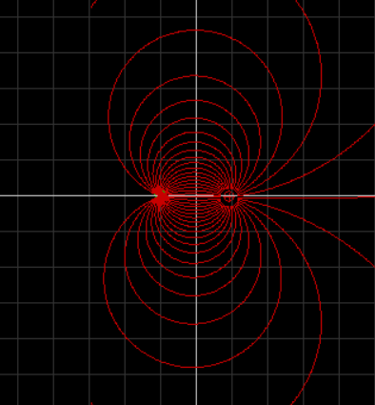

Малюнок 5

6)Помістіть заряд величиною Q = 50...100 умовних одиниць в точку з координатами x = 0, y = 0 . Внесіть в поле цього заряду невеликий пробний заряд q. Змінюючи його положення відносно Q, зробіть висновок, наскільки сильно він спотворює картину поля. Повторіть операції для негативного заряду –q.

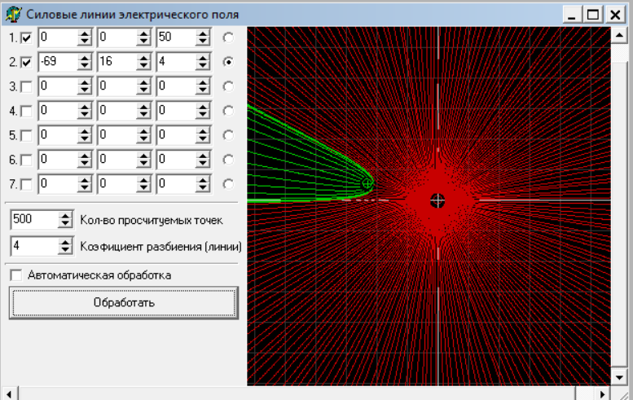

Малюнок 6

Коли два позитивно заряджених заряду, і один з них набагато сильніше (q <Q), силові лінії набувають такий вигляд. Зміни значні.



Малюнок 7

Коли два різнойменних заряду, і один з них набагато сильніше (q <Q), силові лінії набувають такий вигляд. Зміни майже не помітні.

7) Розмістіть у вершинах квадрата заряди однакової величини за схемою – така система носить назву – квадруполь. Отримайте картину силових ліній та зарисуйте її. Які особливості має картина поля квадруполя?

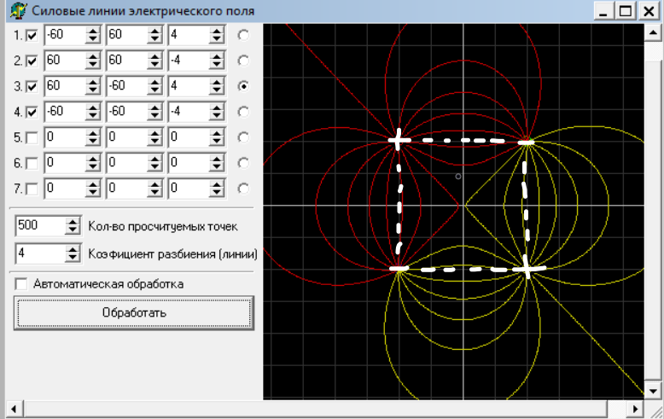

Малюнок 8

Лабораторна робота №4

**Тема:** вивчення магнітного поля кругового витка та соленоїда

**Мета роботи:** Ознайомитись із законом Біо-Савара-Лапласа, дослідити магнітне поле контуру зі струмом та системи співвісних контурів, що утворюють котушку з струмом, базуючись на законі Біо-Савара-Лапласа.

**Обладнання:**

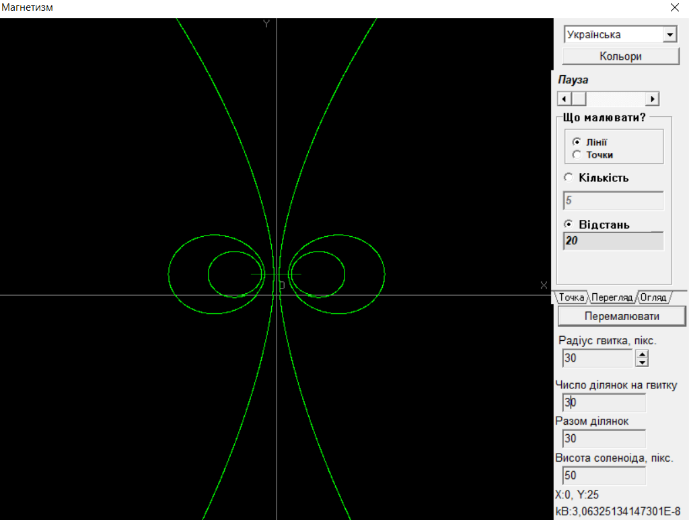

1. Зазначити на рисунку координати центра витка та значення індукції.

*Координати центра витка:* (0; 25)

*Значення індукції*: 3.06325134147301 * 10^-8



Малюнок 1

1. Збільшуючи число “ділянок на витку” в 2 рази.

*Координати центра витка:* (0; 25)

*Значення індукції*: 0,0308034364134073

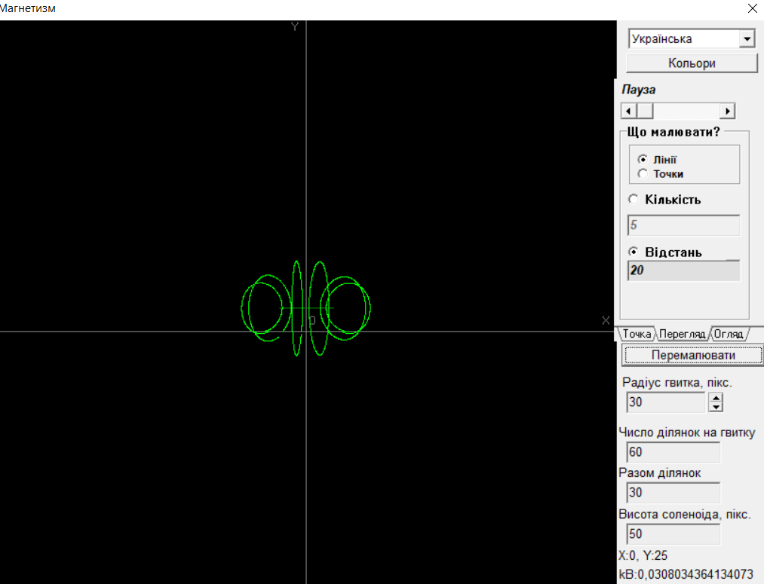

Малюнок 2

Збільшуючи число “ділянок на витку” в 3 рази.

*Координати центра витка:* (0; 25)

*Значення індукції*: 0,0271860361099243

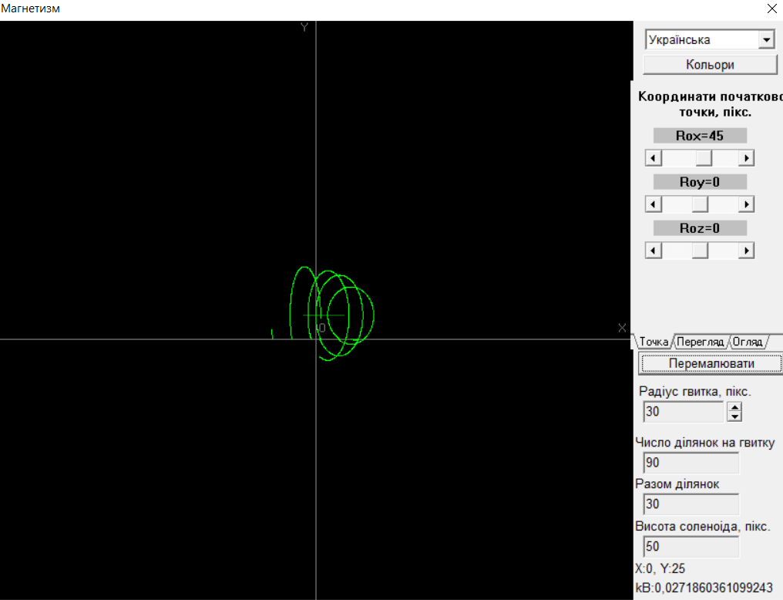

Малюнок 3

як змінюється точність розрахунку:

*В1 – В2*: 3,06325134147301 * 10^-8 - 0,0308034364134073 = -0,0308034

*В2 – В3*: 0,0308034364134073 - 0,0271860361099243 = 0,003617400303483

1. Встановити довжину котушки L=200 пікселів, R=50 пікселів, координати початкової точки для розрахунку силової лінії покладіть рівними Rox ≈ 50 пікселів, Roz = Roy = 0.

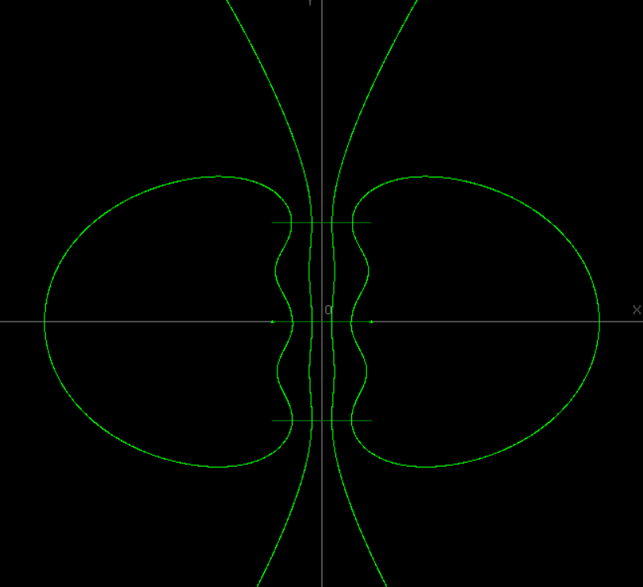

Малюнок 4

Збільшити густину силових ліній (шляхом зменшення “відстані”), встановіть “Разом ділянок” − 30. Збільшити число витків.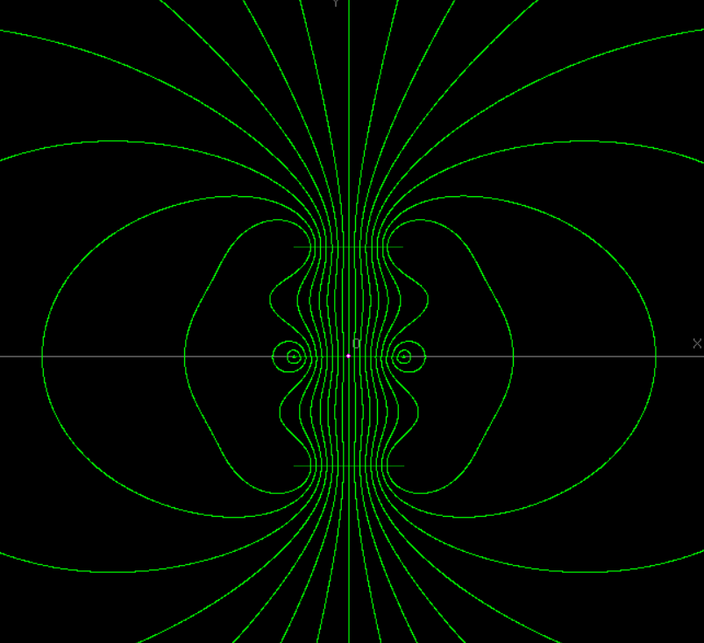

Малюнок 5

1. Визначити значення індукції в центрі соленоїда (параметри взяти за таблицею 11.1).

L = 400, R = 50, Разом ділянок = 250

*Координати центра витка:* (0; 0)

*Значення індукції*: 43,6673011779785

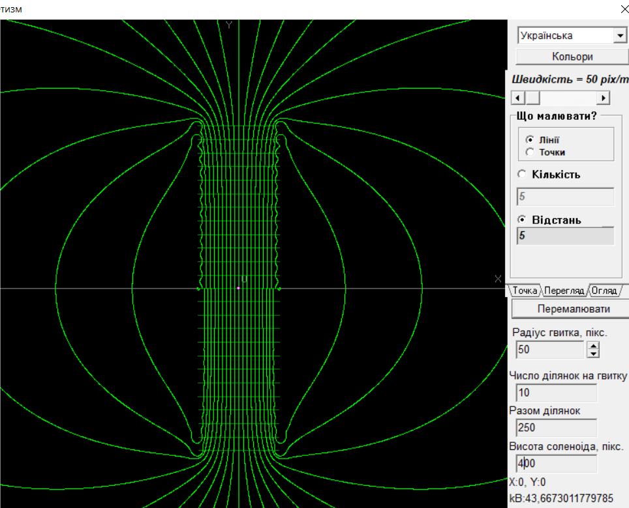

Малюнок 6

Зняти залежність В(L), тобто визначити шість разів В в центрі соленоїда для шести різних значень довжини котушки L.

|  |  |  |  |  |  |  |
| --- | --- | --- | --- | --- | --- | --- |
| ділянок | відстань | Число ділянок | R | L | центр | B |
| 250 | 5 | 10 | 50 | 500 | (0 ; 0) | 1,29104904544874 * 10^-7 |
| 250 | 5 | 10 | 50 | 400 | (0 ; 0) | 4,97775272378931 * 10^-6 |
| 250 | 5 | 10 | 50 | 200 | (0 ; 0) | 8,82487802300602 * 10^-6 |

Таблиця 1

1. Встановіть параметри соленоїда у відповідності з таблицею 11.1. Виміряйте та запишіть B0 в центрі соленоїда.

L = 400, R = 50, Разом ділянок = 250

В0 = 6,48279751658265 * 10^-7

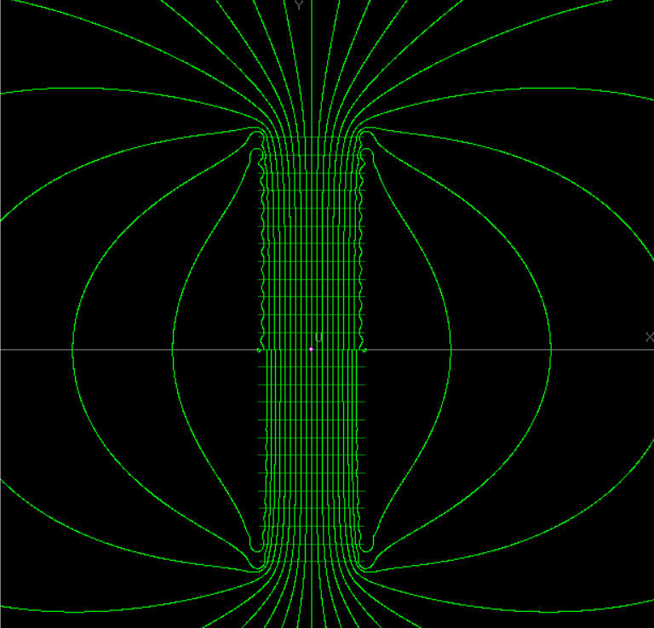

Малюнок 7

Визначити ще шість значень В для шести значень відстані y від центра соленоїда.

|  |  |  |
| --- | --- | --- |
| № | координати | В |
| 1 | (0 ; 15) | 6,94558912073262 * 10^-6 |
| 2 | (0 ; -15) | 6,85036065988243 * 10^-5 |
| 3 | (0 ; 33) | 1,35602331283735 * 10^-5 |
| 4 | (0 ; -33) | 1,42504156157397 * 10^-5 |
| 5 | (0 ; 50) | 6,24300537310774 * 10^-6 |
| 6 | (0 ; -50) | 6,24008498562034 * 10^-6 |

Таблиця 2

Висновок: на 2, 4, 6.. відстанях y від центра соленоїда значення зменшуються, а в 1, 3, 5.. – збільшуються. В противопоставних точках(15 і -15) значення приблизно однакові.

1. Побудувати за п.4 графік

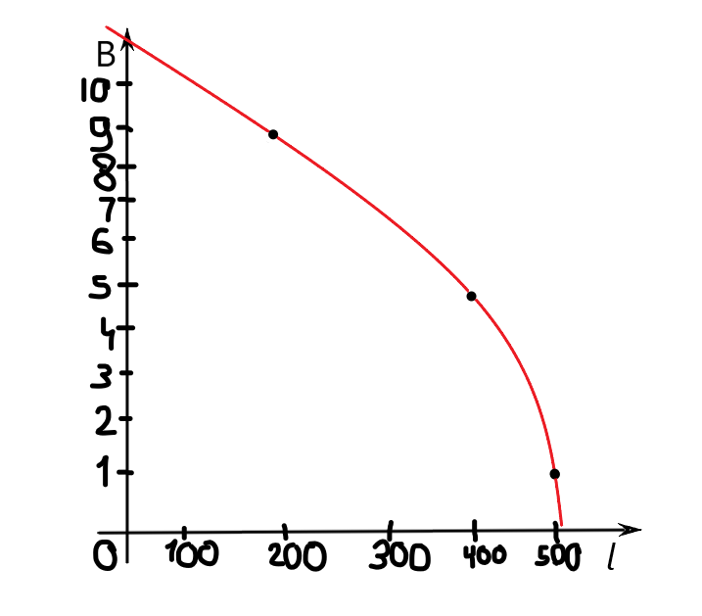

Графік 1

1. Побудувати за п.5 графік . На одному рисунку для порівняння побудуйте залежність .

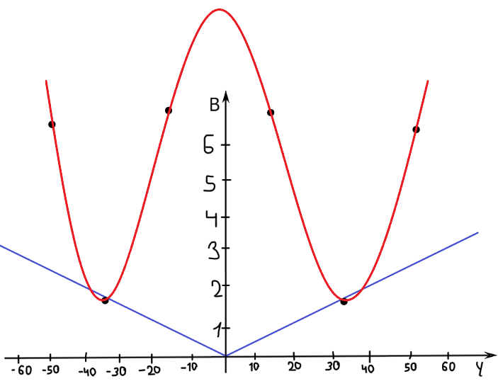

Графік 2

Висновок: графік доводить, що значення в противопоставних точках(15 і -15) значення приблизно однакові.

Розрахунки:

1. 10,566982
2. 20,91726
3. 21,98819
4. 9,63011
5. 9,62561